Sprzedaż detaliczna we wrześniu 2026 r.

Sprzedaż detaliczna w cenach stałych we wrześniu 2026 r. była wyższa niż przed rokiem o 3,3% (wobec wzrostu o 6,4% we wrześniu 2025 r.). W porównaniu z sierpniem 2026 r. nastąpił spadek sprzedaży detalicznej o 3,8%. W okresie styczeń-wrzesień 2026 r. sprzedaż wzrosła o 3,0% w skali roku (wobec wzrostu o 3,9% w analogicznym okresie 2025 r.).
3,3%
Wzrost w porównaniu
z analogicznym miesiącem
poprzedniego roku

Sprzedaż detaliczna wyrównana sezonowo
We wrześniu 2026 r. odnotowano wzrost sprzedaży detalicznej wyrównanej sezonowo o 2,9% w porównaniu z wrześniem 2025 r.

Po wyeliminowaniu wpływu czynników o charakterze sezonowym, we wrześniu 2026 r. sprzedaż detaliczna w cenach stałych była o 2,9% wyższa niż w analogicznym miesiącu poprzedniego roku oraz o 1,7% niższa w porównaniu z sierpniem 2026 r.

Wykres 1. Sprzedaż detaliczna (ceny stałe, przeciętna miesięczna 2021=100)
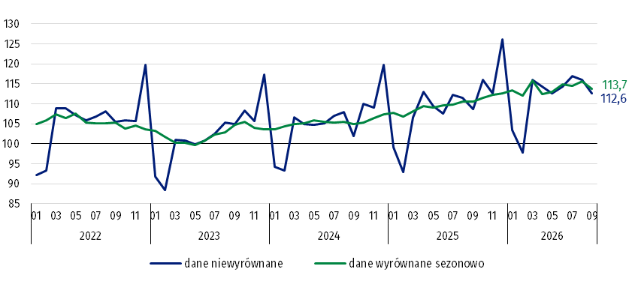

Wykres 2. Sprzedaż detaliczna (ceny stałe, analogiczny okres roku poprzedniego=100)
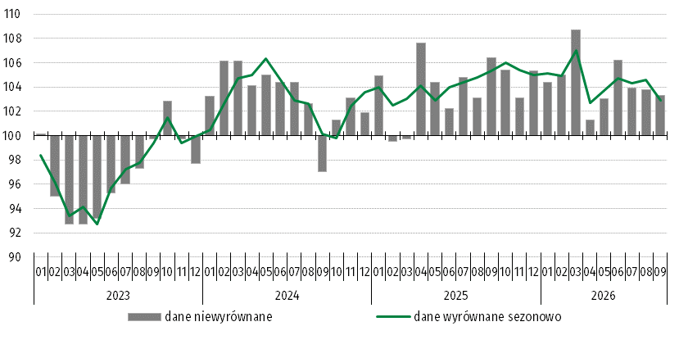

Sprzedaż detaliczna towarów według przeważającego rodzaju działalności przedsiębiorstwa
We wrześniu 2026 r. odnotowano wzrost sprzedaży detalicznej r/r w większości grup
We wrześniu 2026 r. sprzedaż detaliczna (w cenach stałych) w porównaniu z analogicznym okresem 2025 r. wzrosła znacznie w grupach: „pozostałe” (o 15,7%), „pojazdy samochodowe, motocykle, części” (o 13,1%), „meble, RTV, AGD” (o 10,7%), „farmaceutyki, kosmetyki, sprzęt ortopedyczny” (o 8,5%). W grupie o najwyższym udziale w sprzedaży detalicznej „ogółem” - „żywność, napoje i wyroby tytoniowe” nastąpił wzrost sprzedaży o 1,4%. Spadek sprzedaży odnotowano w jednostkach zaklasyfikowanych do grup: „paliwa stałe, ciekłe i gazowe” (o 9,8%) oraz „tekstylia, odzież obuwie” (o 3,0%).
We wrześniu 2026 r. wartość sprzedaży detalicznej przez Internet w cenach bieżących była o 18,7% wyższa niż przed rokiem, a udział sprzedaży przez Internet w sprzedaży „ogółem” zwiększył się w porównaniu z analogicznym okresem roku poprzedniego z 9,0% do 10,1%. Spośród prezentowanych grup o znacznym udziale sprzedaży przez Internet wzrost udziału raportowały przedsiębiorstwa z grup: „prasa, książki, pozostała sprzedaż w wyspecjalizowanych sklepach” (z 20,6% przed rokiem do 26,2%), „meble, RTV, AGD” (odpowiednio z 18,2% do 23,2%) oraz „tekstylia, odzież, obuwie” (z 23,6% do 27,1%).

Wykres 3. Sprzedaż detaliczna towarów we wrześniu 2026 r. według grup (ceny stałe, analogiczny okres roku poprzedniego=100)
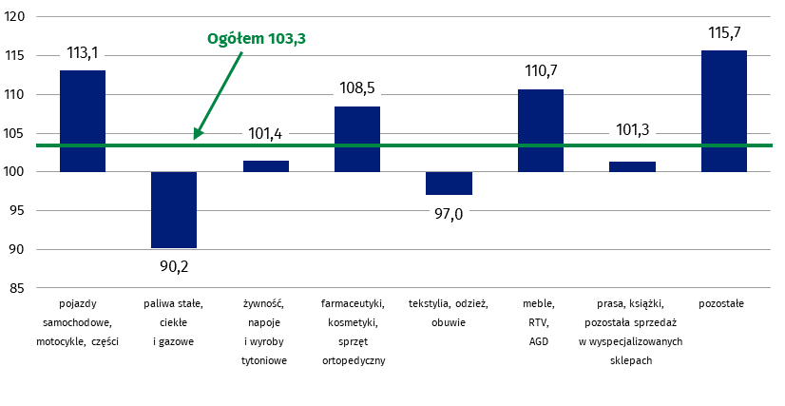

Tablica 1. Dynamika sprzedaży detalicznej (ceny stałe)
Wyszczególnienie | 09 2026 |  | 01-09 2026
Wyszczególnienie | 08 2026=100 | 09 2025=100 | 01-09 2025=100
OGÓŁEM | 96,2 | 103,3 | 103,0
w tym:
Pojazdy samochodowe, motocykle, części | 114,2 | 113,1 | 107,6
Paliwa stałe, ciekłe i gazowe | 82,6 | 90,2 | 102,3
Żywność, napoje i wyroby tytoniowe | 96,7 | 101,4 | 99,0
Pozostała sprzedaż detaliczna  w niewyspecjalizowanych sklepach | . | . | .
Farmaceutyki, kosmetyki, sprzęt ortopedyczny | 102,0 | 108,5 | 107,9
Tekstylia, odzież, obuwie | 92,3 | 97,0 | 99,3
Meble, RTV, AGD | 96,2 | 110,7 | 107,2
Prasa, książki, pozostała sprzedaż  w wyspecjalizowanych sklepach | 94,3 | 101,3 | 98,8
Pozostałe | 104,3 | 115,7 | 108,7
(.) Zupełny brak informacji, konieczność zachowania tajemnicy statystycznej lub wypełnienie pozycji jest
niemożliwe albo niecelowe

Tablica 2. Dynamika i struktura sprzedaży detalicznej (ceny bieżące)
Wyszczególnienie | 09 2026 |  | 01-09 2026
Wyszczególnienie | 08 2026=100 | 09 2025=100 | 01-09 2025=100 | Struktura  w %
OGÓŁEM | 97,7 | 106,7 | 104,2 | 100,0
w tym:
Pojazdy samochodowe, motocykle, części | 114,0 | 105,8 | 101,0 | 7,6
Paliwa stałe, ciekłe i gazowe | 89,2 | 117,9 | 112,2 | 14,3
Żywność, napoje i wyroby tytoniowe | 96,9 | 102,1 | 100,7 | 25,0
Pozostała sprzedaż detaliczna  w niewyspecjalizowanych sklepach | . | . | . | .
Farmaceutyki, kosmetyki, sprzęt ortopedyczny | 102,0 | 110,9 | 110,0 | 8,1
Tekstylia, odzież, obuwie | 94,8 | 93,5 | 96,1 | 5,5
Meble, RTV, AGD | 96,2 | 110,7 | 106,4 | 8,0
Prasa, książki, pozostała sprzedaż  w wyspecjalizowanych sklepach | 94,9 | 103,5 | 100,2 | 3,6
Pozostałe | 104,9 | 116,1 | 109,1 | 9,9
(.) Zupełny brak informacji, konieczność zachowania tajemnicy statystycznej lub wypełnienie pozycji jest
niemożliwe albo niecelowe

Uwagi metodologiczne
Dane prezentowane w niniejszym opracowaniu dotyczą przedsiębiorstw handlowych i niehandlowych o liczbie pracujących powyżej 9 osób. Grupowania przedsiębiorstw dokonano na podstawie PKD 2007, zaliczając przedsiębiorstwo do określonej kategorii według przeważającego rodzaju działalności, zgodnie z aktualnym w omawianym okresie stanem organizacyjnym. Odnotowane zmiany (wzrost/spadek) dynamiki sprzedaży detalicznej w poszczególnych grupach rodzajów działalności przedsiębiorstw mogą zatem również wynikać ze zmiany przeważającego rodzaju działalności przedsiębiorstwa oraz zmian organizacyjnych (np. połączenia przedsiębiorstw). Nie ma to wpływu na dynamikę sprzedaży detalicznej ogółem.
Publikowane miesięczne informacje o działalności handlowej oprócz sprzedaży detalicznej zawierają również dane dotyczące wolumenu sprzedaży według jednostki rodzaju działalności (JRD), które są opracowywane na potrzeby statystyki europejskiej. Wolumen sprzedaży (ceny stałe 2021=100) obejmuje swoim zakresem działy i grupy sekcji G według PKD 2007 – „Handel hurtowy i detaliczny; naprawa pojazdów samochodowych, włączając motocykle”. Dane są udostępnione na stronie internetowej GUS: Dziedzinowe Bazy Wiedzy - europejskie wskaźniki krótkookresowe wg JRD.

W przypadku cytowania danych Głównego Urzędu Statystycznego prosimy o zamieszczenie informacji: „Źródło danych GUS”, a w przypadku publikowania obliczeń dokonanych na danych publikowanych przez GUS prosimy o zamieszczenie informacji: „Opracowanie własne na podstawie danych GUS”.

Opracowanie merytoryczne:  Departament Cen i Usług  Dyrektor Ewa Adach-Stankiewicz  Tel: +48 22 608 31 24, +48 695 255 067 | Rozpowszechnianie:  Wydział Prasowy  Tel. komórkowy: +48 695 255 032  Tel. stacjonarne: +48 22 608 38 04, +48 22 449 41 45,  +48 22 608 30 09  e-mail: obslugaprasowa@stat.gov.pl

stat.gov.pl


@GUS_STAT
@GlownyUrzadStatystyczny

@gus_stat

@GłównyUrządStatystycznyGUS

@Główny Urząd Statystyczny
Powiązane opracowania
Biuletyn Statystyczny
Rynek wewnętrzny w 2024 roku
Sytuacja społeczno-gospodarcza kraju
Temat dostępny w bazach danych
Dziedzinowa Baza Wiedzy - Rynek wewnętrzny
Bank Danych Lokalnych
Bank Danych Makroekonomicznych
Ważniejsze pojęcia dostępne w słowniku
Sprzedaż detaliczna towarów
Jednostka rodzaju działalności (JRD)

W danych narastających uwzględniono korekty dokonane przez jednostki sprawozdawcze.
Wolumen sprzedaży definiowany jest jako zdeflowane wskaźnikiem cen obroty w handlu tj. obroty w cenach stałych (2021=100).

